Installatie handleiding home assistant.



Installatie home assistant: in deze handleiding vind u hoe u VMWare moet configureren voor het gebruik van home assistant.

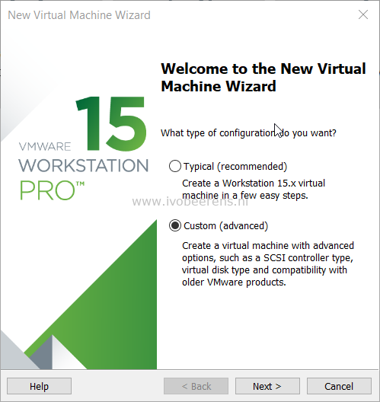

# Instaleer Home Assistant Hass.io als VM in VMware workstation

Here are the steps:

* Download de VMDK van Hass.io op de site van Home Assistant en sla deze op waar de VM opgeslagen zal worden
* Open VMware Workstation
* Kies Custom (advanced) configuratie

[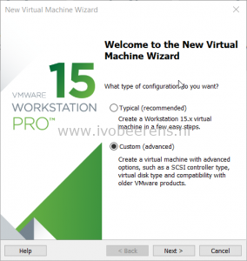](https://www.ivobeerens.nl/wp-content/uploads/2019/01/2019-01-14_19-53-49.png)

* Om de VM hardware vergelijking selecteer: **ESXi 6.5**
* Selecteer: **I will install the operating system later**
* Als Guest Operating System selecteer: **Other 64-bit**
* Geed de virtueele machine een naam en gaa naar de locatie waar het VMDK bestand is opgeslagen. Er zal een waarschuwing komen dat er al een virtuele machine op de zelfde locatie staat. Selecteer: **Continue**

[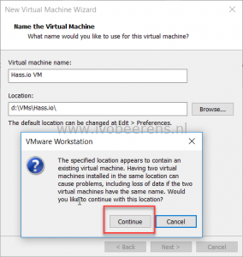](https://www.ivobeerens.nl/wp-content/uploads/2019/01/name1.png)

* Selecteer het aantal procesoren en en cores dat u wilt gebruiken voor de VM. Het minimum is 1 Procesor en 1 core.
* Geef nu het aantal geheugen aan Hass.io VM. Het minimum is: **1024 MB**.
* Selecteer network type: **NAT**
* Selecteer I/O controller: **LSI Logic (Recommended)**
* Selecteer disk type: **SATA**
* Selecteer disk: Use an existing virtual disk
* Zoek het VMDK bestand wat u eerder gedownload heeft.
* Er zal gevraagd worden om de bestaande vurtueele disk in een nieuw format te converteeren selecteer: **Convert**

[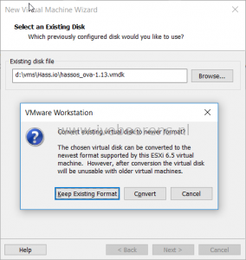](https://www.ivobeerens.nl/wp-content/uploads/2019/01/disk.png)

* De Hass.io VM is klaar om gemaakt te worden, selecteer**Finish**

[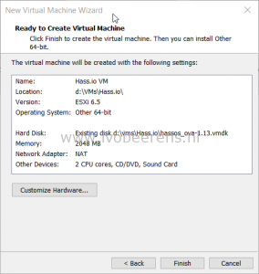](https://www.ivobeerens.nl/wp-content/uploads/2019/01/complete.png)

Voor het starten van de VM, verander de Virtual Machine settings en doe dit als volgt:

* De disk capacity staat nu op 6 GB, Breid dit uit naar 32 GB of hoger.

[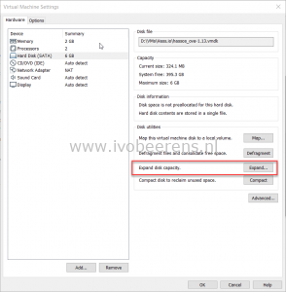](https://www.ivobeerens.nl/wp-content/uploads/2019/01/expand.png) [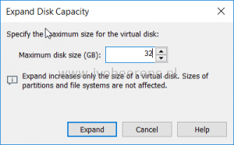](https://www.ivobeerens.nl/wp-content/uploads/2019/01/expand1.png)

* Verwijder de Sound Card in the hardware configuratie.

[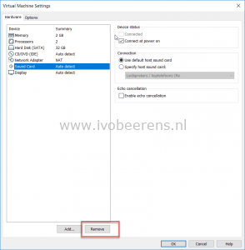](https://www.ivobeerens.nl/wp-content/uploads/2019/01/sound.png)

* Verander de firmware van BIOS to UEFI. selecteer “Enable secure boot” NIET!

[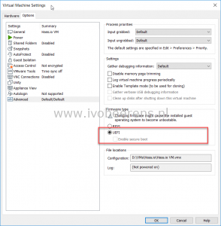](https://www.ivobeerens.nl/wp-content/uploads/2019/01/uefi.png)

* Selecteer OK en zet de VM aan.
* Als de VM aan staat, druk op “enter” in de console dan zal het Login prompt naar vooren komen. Om in te loggen gebruik “**root**” zonder een wachtwoord.

[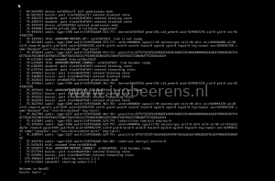](https://www.ivobeerens.nl/wp-content/uploads/2019/01/screen.png)

* Voer "login" in de Hass.io console prompt voor hosttoegang.
* Om het toegegeven ipaddres te vinden, Gebruik het “**ip a**” command in de console en zoek naar het IP address op de **enp2s0** nic.

[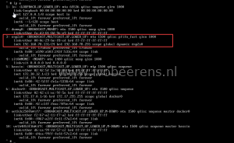](https://www.ivobeerens.nl/wp-content/uploads/2019/01/console2.png)

* Open een browsersessie en gebruik het volgende format: **http://ip-address:8123**

[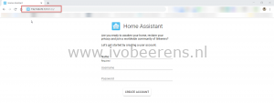](https://www.ivobeerens.nl/wp-content/uploads/2019/01/HA.png)

Nu zou de Home Assistant applicatie geinstaleerd moeten zijn en kunt u hiermee werken.